<신청서 서식>
종합아파트 자료제출ㆍ수령방법 변경신청서
1.전기사용사항
고객번호 | (주택용고객번호기재)
주 소
사용자명 |  | 세 대 수
아파트명 |  | 계약방법 | 가 (종합계약or단일계약)
전화번호 |  | 계약전력
전자우편 | (담당자이메일주소기재)
※ 저희회사에서 발행한 전기요금 영수증을 참고하여 기재하시기 바랍니다.
2.변경신청사항
자료제출 및 수령 | 대행업체 이용(인터넷으로 자료송.수신)
대행업체 | ■ 이지스엔터프라이즈 ( ☎ 1566-0157 )
시행연월 | 년 월분 자료부터
매월 전기요금 산정을 위하여 귀사에 제출하는 세대별 사용량 내역 및 세대별 요금내역서 수령방법을 위와 같이 변경하고자 신청합니다.

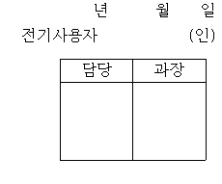

한국 전력공사 지점

